LOS VOLCANES DE LA GARROTXA
Es el mejor paisaje volcánico de la península Ibérica. Están situados en los Pirineos Orientales, en Gerona. Tiene una cuarentena de conos volcánicos y más de 20 coladas de lavas basálticas. Los volcanes no están activos. Entraron en erupción por última vez hace 11.500 años.
La orografía, el suelo y el clima hacen que haya una variada vegetación. Cerca de allí, se puede visitar La Fageda d’en Jordà, un precioso bosque de hayas.
Los volcanes más importantes son el Montsacopa, el Croscat y por último el de Santa Margarida. Se puede subir a este volcán por sus laderas de piedras volcánicas y en el centro del cráter hay una iglesia.
. 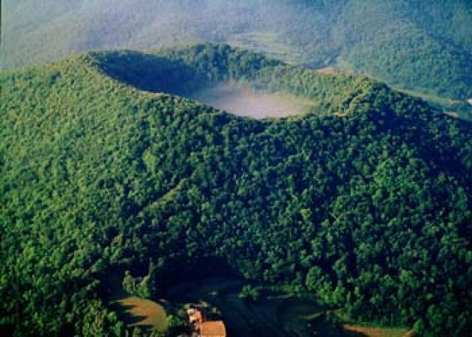
Laura Mateo 4tA Erika López 4t B Laura mateo 4ta

